交通部臺灣鐵路管理局設施、花木認養要點
臺灣鐵路管理局(以下簡稱本局)為維護既有設施及綠化美化車站及沿線花木，鼓勵公私機構團體及個人參與管理維護並予認養，特訂定本要點。
一、凡公私機構、團體及個人得以書面向本局各該管車站或工務段申請認養本局設施或花木，所需書表由受理認養單位免費提供，認養期間以1年以上為原則，另以切結書、同意書訂定之。
二、申請認養案，應檢附認養計畫圖說、切結書各1份，由受理認養單位審核通過後，發給認養者同意書，並提供必要之協助。
三、認養者應捐贈設施並就認養標的負責基本之管理維護事項，如灑水、清掃、雜草拔除、樹木修剪、施肥、設備修復、垃圾清運等。
四、認養者出資增設之綠、美化設施及告示牌等，概歸本局所有。
五、認養者得於認養範圍內之適當地點，設置告示牌，惟牌內之告示以公益、企業或個人形象為原則，不得為商品之廣告且其內容位置應先經本局審查同意，告示牌之規格、位置、數量、材質原則如下：
規格：以長50公分、寬30公分以下為原則。
位置：認養範圍如為帶(線)狀，則豎立於首尾兩端，如為定點，則豎立於該位置。
數量：帶狀以2面，定點以1面為原則。
材質：以不銹鋼板、鋼管為材質。顏色：藍底，紅字、白箭頭。

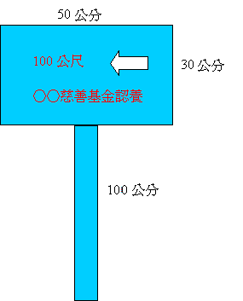

六、認養者僅負維護之責，不得占有供認養之土地、設施，本局對維護作業亦具監督輔導之權，認養者應同意接受，認養者未盡維護責任時，經本局書面通知限期改善後不改善時，本局得終止其認養。
七、本要點於本局、各工務段、車站公告後施行。
八、附件：
(一)同意書。
(二)切結書。
(三)申請資料。

